私立寶仁幼兒園110年6月份-幼兒餐點預定表
日期 | 星期 | 活力 早餐 | 營 養 午 餐 | 下午 點心
1 | 二 | 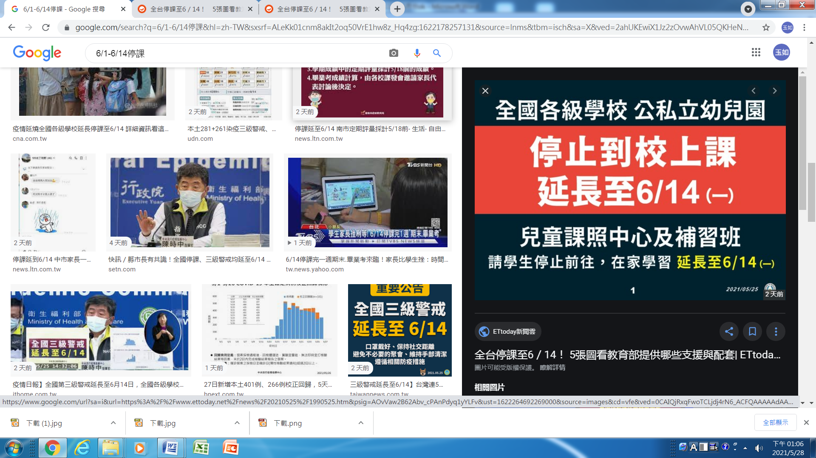
2 | 三
3 | 四
4 | 五
5 | 六
6 | 日
7 | 一
8 | 二
9 | 三
10 | 四
11 | 五
12 | 六
13 | 日
14 | 一
15 | 二 | 蔬菜肉末粥 | 鳥蛋燒肉、紅燒竹筍炒肉片、青菜、冬瓜排骨湯、水果 | 蔬菜肉絲湯麵
16 | 三 | 鮮奶吐司、牛奶 | 香嫩雞肉鮮蔬燴飯、芹香蘿蔔排骨湯、水果 | 香菇雞肉粥
17 | 四 | 蔬菜餛飩湯麵 | 馬鈴薯燉肉、螞蟻上樹、青菜、薑絲鮮魚湯、水果 | 黑糖饅頭、牛奶
18 | 五 | 慶生蛋糕、牛奶 | 鮮蔬雞丁蛋炒飯、玉米排骨湯、水果 | 關東煮
19 | 六 | ★週休
20 | 日 | ★假日
21 | 一 | 清粥小菜 | 蛤蠣絲瓜肉絲湯麵、水果 | 綠豆薏仁湯
22 | 二 | 雞蛋吐司、牛奶 | 香菇貢丸肉燥、紅蘿蔔炒蛋、青菜、筍香雞肉湯、水果 | 台式鹹粥
23 | 三 | 玉米滑蛋粥 | 蔥爆豬肉蔬菜燴飯、豆薯大骨湯、水果 | 牛奶饅頭、牛奶
24 | 四 | 鮮奶吐司、牛奶 | 海帶滷肉、蔥香繪雞絲、青菜、味噌蛤蠣豆腐湯、水果 | 榨菜肉絲麵
25 | 五 | 麻香蛋花麵線 | 蒜香香腸蔬菜炒飯、玉米排骨湯、水果 | 關東煮
26 | 六 | ★週休
27 | 日 | ★假日
28 | 一 | 清粥小菜 | 什錦蔬菜鍋燒意麵、水果 | 紅豆芋頭湯
29 | 二 | 雞蛋吐司、牛奶 | 冬瓜燒肉、蔥燒菇菇雞丁、青菜、冬菜鴨肉湯、水果 | 鍋燒雞絲麵
30 | 三 | 豬肉蔬菜水餃 | 日式雞肉蔬菜咖哩燴飯、養生雞肉湯、水果 | 桂圓饅頭、麥茶
★本園食材一律使用國產豬
★備註:如遇食材供應短缺，本園將主動採購等值食材調整菜單，不再另行通知。謝謝！！ 寶仁幼兒園 敬上

